Консультация для родителей «Наблюдения за природой в холодный период. Откуда берутся снежинки»

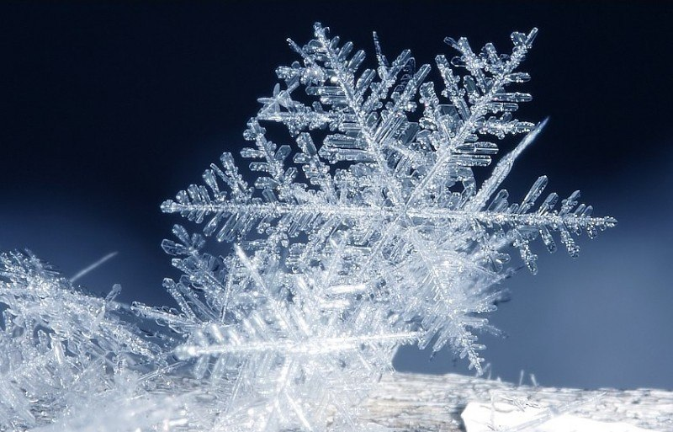
Откуда берутся снежинки?
Наверное, каждый ребенок хотя бы раз задавал взрослым вопрос: «Откуда берется снег? Его что – Дед Мороз приносит?». Давайте узнаем, как происходит образование снежинок на самом деле. Для самых маленьких есть интересный мультик с ответом на этот вопрос. А детям постарше кроме мультика можно прочитать рассказ Н. А. Гурьевой «Снег» из книги «Знакомство с природой России».
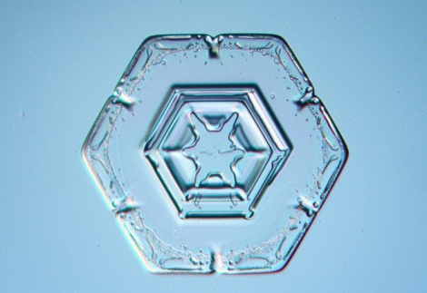
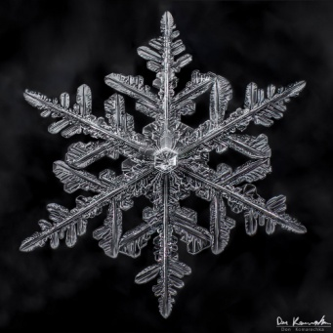
«В снегопад, при тихой безветренной погоде, из облаков на землю падают, точно маленькие парашютики, снежинки. Раньше думали, что снег – это замёрзшие капельки воды и идёт он из тех же туч, что и дождь. Но потом ученые доказали, что снег никогда не рождается из капелек воды. Водяной пар есть в воздухе всегда. Весной, летом и осенью пар превращается в капли дождя, а зимой – в снежинки. Оказывается, водяные пары поднимаются очень высоко над землей, где очень холодно, и из них образуются крошечные кристаллики. Кристаллик растет, потому что к нему присоединяются другие крошечные кристаллики. Потяжелев, этот кристаллик начинает опускаться на землю. Падая, он продолжает расти и превращается в красивую звездочку – снежинку. Подставив варежку, можно поймать снежинку и полюбоваться ее узором. Кажется, что каждая снежинка не похожа на другие, но ученые сумели выделить несколько основных форм снежинок. Им даже дали названия:
звезда, пластинка,

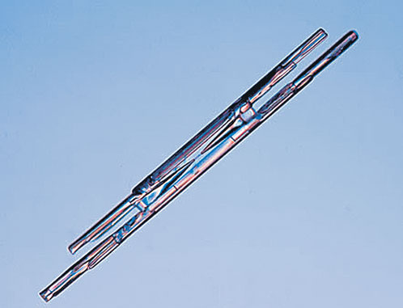
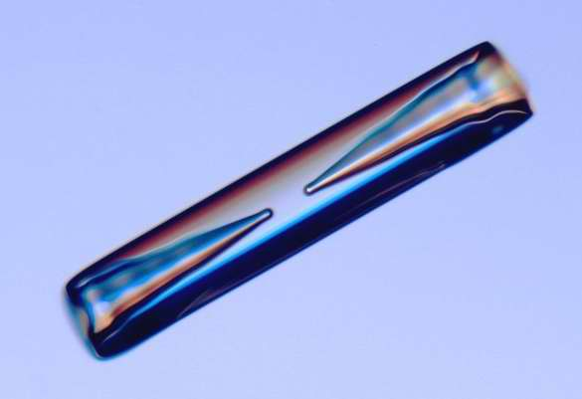
столбик, игла,

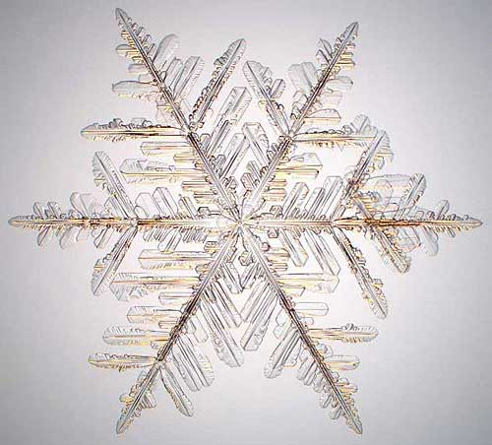
пушинка, ёж (№8),

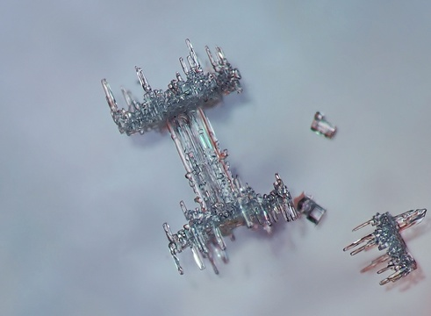
запонка.

Форма снежинок зависит от погоды.
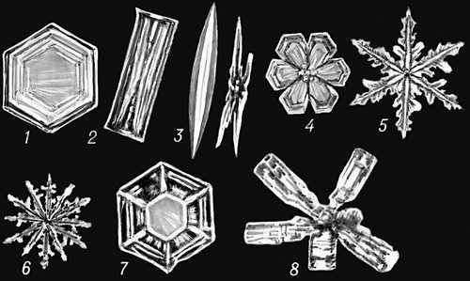
В безветренный морозный день снежинки падают медленно. Они крупные, блестящие, похожие на звездочки. Снежинки падают по одной, поэтому их легко рассмотреть.
Типичные формы снежных кристаллов: 1 — пластинка; 2 — столбик; 3 — иглы; 4 — звезда с 6 пластинчатыми лучами; 5 — звезда с 6 игольчатыми лучами; 6 — звезда с 12 лучами; 7 — пластинка сложного строения; 8 — комплекс столбиков («ёж»).
При слабом морозе снежинки похожи на снежные шарики – «снежная крупа».А при сильном ветре идет«снежная пыль», так как ветер обламывает у снежинок лучи и грани.
Когда нет мороза, падая на землю, снежинки прилепляются друг к другу и образуют «снежные хлопья». Они крупные и напоминают кусочки ваты».
После чтения рассказа, спросите ребенка:
Из чего образуются снежинки?
Какие они бывают?
Что такое «снежная крупа», «снежная пыль», «снежные хлопья»?
Каждый раз, выходя из дома на прогулку, в магазин, в детский сад, обращайте внимание на погоду и снежинки. Какой сегодня снег? А почему он такой? Вспомните с ребенком, когда он видел снежные хлопья и лепил из них снеговиков. А когда был колючий снег? И почему было так неприятно от него? Что случилось с этими снежинками – почему они вдруг стали колючими? ( Ветер обломал у них лучики).
Предложите малышу поймать две одинаковые снежинки в рукавичку. Ловите снежинки и рассматривайте их на рукавичке. Можете показать ребенку, как пользоваться лупой при рассматривании снежинок. Не удалось поймать абсолютно одинаковые снежинки? Хотите узнать, почему? Я приглашаю Вас с ребенком на веселый урок в лесную школу. Вместе со сказочными героями ребенок узнает:
В занимательном видеофильме для детей о снежинках ребенок увидит своими глазами, как получаются снежинки и какой большой путь они проходят.
Снежинки получаются из льдинок – как детские постройки получаются из деталей конструктора. Для того чтобы ребенок понял какие маленькие эти льдинки по размеру, сделайте небольшое задание.Покажите малышу линейку и деление в 1 мм. Рассмотрите это деление в 1 мм под увеличительным стеклом. Посчитайте на экране компьютера, сколько таких льдинок умещается в этом маленьком миллиметровом делении линейки!!! Вот какие крохотные эти льдинки! Вспомните с ребенком, как он строил из деталей конструктора дома, машины, самолеты. Детали он брал маленькие – а постройка получалась большая. Природа тоже умеет строить. Но строит она не дома, а снежинки из необычного ледяного конструктора – из крохотных льдинок!
Речевые упражнения
- «Я начну, а вы кончайте, дружно хором отвечайте»
Снежинка маленькая, а льдинка еще… (меньше).
Дерево большое, а дом еще… (больше).
Облако белое, а снежинка еще … (белее).
Одеяло пушистое, а снежинка еще… (пушистее).
Перышко легкое, а снежинка еще… (легче).
Если малыш ошибается, исправьте его. При этом не повторяйте неправильного ответа ребенка! В вашей речи ребенку нужно слышать только правильные слова! А затем предложите подобрать еще слова с этим словом. Например: ребенок сказал «легчее» вместо слова «легче». Тогда придумываем еще вопросы: «Книга легкая, а листок бумаги еще… (легче). Прыгать легко, а бегать еще… (легче). А теперь придумай ты для меня задание». И малыш сочиняет подобное предложение – загадку для Вас, и одновременно упражняется в грамматике русского языка, постигает его законы!
- «Поможем зиме». Для проведения упражнения Вам понадобится вырезать из белой бумаги маленькие кружочки размером примерно 2-3 см и нарисовать на каждом из них одну снежинку. Также нужен будет фон. На фоне мы будем выкладывать из наших кружков – снежинок большой сугроб. Фоном может быть обычный лист цветного картона или картинка. Детям предлагается помочь зиме и сделать из снежинок большой сугроб снега. Но снежинки наши – волшебные. Они могут летать только если скажешь им «волшебное слово». Поэтому правило будет такое – скажи слово и возьми снежинку, а теперь положи ее на картинку чтобы построить сугроб. Как только мы подберем много слов, у нас получится сугроб! Вот обрадуются ему лесные жители!
Задания для игры:
Задание 1. Какой бывает снег/снежинки? Подбирайте слова по очереди с ребенком. Сказали слово – положили снежинку. Теперь очередь ребенка. Он говорит слово и кладет свою снежинку. Так мы вместе строим большой сугроб. Взрослый в игре говорит сложные, мало употребительные слова, ребенок — более распространенные и легкие. Вспомните с малышом и слова из известных стихов о зиме – какими словами в них описываются снежинки? Некоторые стихи Вы найдете в конце статьи.
Примерный словарь для игры:
Снежинки какие? Белые, маленькие, крохотные, легкие, холодные, кружевные, резные, чистые, мокрые, пушистые, красивые, блестящие, сверкающие, лучистые, ослепительные, серебристые, игольчатые, крупные, мелкие, ледяные, нежные, хрупкие.
Снег какой? Легкий, липкий, белый, искристый, серебристый, пушистый, мягкий, холодный, мокрый, чистый, рыхлый, плотный, тяжелый.
Задание 2. Снежинки что делают ? (вариант – снег что делает?)
Примерный словарь для игры:
Снежинки падают, летают, кружатся, ложатся снежным ковром на землю, сверкают, блестят, тают, танцуют вальс, порхают.
Снег летит, кружится, скрипит, блестит на солнце, сияет, падает, валит, идет, сыплет, лежит, слепит глаза.
В этой игре ребенок видит наглядный результат своих усилий, своих речевых действий, что для него очень и очень важно! Иначе он быстро потеряет интерес к подбору слов! А вот помогая Деду Морозу или зиме, малыш старается найти как можно больше подходящих слов!
Задание 3.Снег идет. А что еще идет? (Время идет, автобус идет, поезд идет и т.д.) / Кто идет? (Прохожий идет, мама идет, мальчик идет и т.д.). В этом задании малыш познакомится с явлением многозначности слов (термин мы ему не говорим, он просто подбирает слова в задании, прислушивается к ним, познает их значение).
- «Придумай слово»
Снег падает. Это… ? (Снегопад).
По снегу ходит. Что… ? (Снегоход)
Катается по снегу. Что… ? (Снегокат)
Снег убирает машина. Какая…? (Снегоуборочная).
Белый как снег. Какой…? (Белоснежный).
В этом задании малыш учится образовывать новые слова из известных. Это очень важное умение. Даже если ребенок и ошибется и придумает свои «смешные» слова – это замечательно. Словотворчество и экспериментирование со словами развивает речевые способности малышей. Но обязательно после детского варианта поддержите малыша и скажите ребенку правильный вариант: «Слово, которое ты придумал, могло бы быть в русском языке. Но люди договорились называть это иначе. Мы называем это — … (правильный вариант)».
Приятных и интересных дней зимы!

